Ve Frankfurtu představují studentské návrhy dopravních uzlů pro projekt CHIPS

Autorka Carolien Ruebens

3. 3. 2017
Datum 21. února bylo už nějakou dobu jasně označené v kalendářích patnácti studentů dvou německých univerzit – Univerzity umění a designu v Offenbachu nad Mohanem a Univerzity aplikovaných věd ve Frankfurtu nad Mohanem. V tento den studenti představili své finální návrhy „Mobilních uzlů mobility“, jak znělo zadání.
Německý partner projektu CHIPS Regionalverband FrankfurtRheinMain se chystá vybudovat tento uzel v lokalitě, kde se rozkládá frankfurtské letiště, a v blízkosti cyklodálnice, která bude spojovat město Frankfurt s letištní a obchodní zónou. Na výběru vítězných návrhů se podíleli i další partneři projektu.
Úkolem studentů bylo navrhnout inovativní a uživatelsky příjemný dopravní uzel s prostorem pro systém sdílených jízdních kol, s parkováním pro cyklisty i s nejnutnějším nářadím pro menší opravy. Dopravní uzel by měl také fungovat jako atraktivní místo, kde si uživatelé cyklodálnice mohou odpočinout a také zjistit podrobné informace o cyklodálnici; měl by být mobilní a snadno přenosný do jiných lokalit. Proto museli studenti navrhnout i logistické řešení pro přepravu uzlu. Na svých 3D modelech a virtuálních návrzích pracovali půl roku.
Partneři projektu CHIPS, kteří se závěrečné prezentace návrhů zúčastnili, byli skutečně nadšení z toho, jak si studenti dali záležet na detailech a jakou kreativitu ve svých pracích projevili. Zde vám představujeme některé z našich favoritů. A který se nejvíc zamlouvá vám?
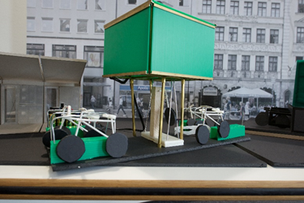
Jeden ze soutěžních návrhů Mobilního uzlu mobility

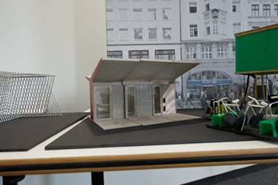
Jeden ze soutěžních návrhů Mobilního uzlu mobility

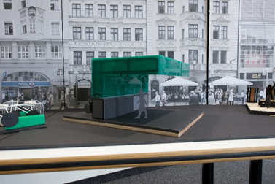
Jeden ze soutěžních návrhů Mobilního uzlu mobility

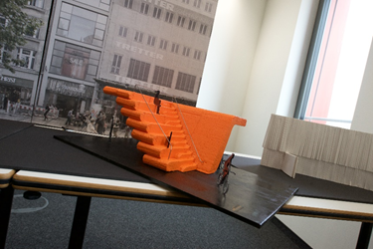
Jeden z návrhů Mobilního uzlu mobility

https://ecf.com/news-and-events/news/students-present-their-mobile-hubs-design-chips-project-frankfurt

